成都信息工程大学

计算机学院

**课 程 实 验 报 告**

项目名称

|  |  |
| --- | --- |
| 实验课程 | 软件工程 |
| 实验项目 | 实验四 社团管理系统的设计 |
| 指导教师 |  |
| 项目组学生姓名、学号及分工 | 1. 姓名（学号） 承担？？？工作  2. 姓名（学号） 承担？？？工作  3. 姓名（学号） 承担？？？工作  4. 姓名（学号） 承担？？？工作 |
| 班 级 | 数媒201 |
| 实验地点 | B214 |
| 上交时间 | 2022.5.4 |
| 实验成绩 |  |

**一、注意事项**

1. **封面的分工是整个项目的阶段角色分工；**
2. **在下面列表中简要说明每个人完成的任务；**
3. **在报告中的相应位置分别标注完成人是谁，即每个人在报告中完成的具体工作都应该注明。**

**二、评分记录表**

**概要设计负责人姓名：？？？？**

**工作记录及评价表：**

|  |  |  |  |
| --- | --- | --- | --- |
| **小组成员** | **完成工作** | **老师评分** | **团队成员评分** |
| **团队得分** |
|  |  |  |  |
|  |  |  |
|  |  |  |
|  |  |  |
|  |  |  |

## 实验内容

根据实验3的分析结果，完成社团管理系统的概要设计

1. 根据你们小组讨论和最后确定的实验3的分析结果，建立系统的物理部署图和层次结构图；
2. 完成一个核心用例的实现（用例图）；
3. 根据你们小组讨论确定的实验3的分析结果，给出系统的设计类图，并完成两个核心类的设计；
4. 根据你们小组讨论确定的实验3的分析结果，划分出系统的子系统（包图或功能模块图）
5. 其它的小组认为需要建立的模型；
6. 撰写系统的概要设计报告；

将要求绘制的图保存并按照班级-组号-×××的格式保存并截图（截图要求截有文件名）

## 实验结果

* 1. 系统的物理部署图

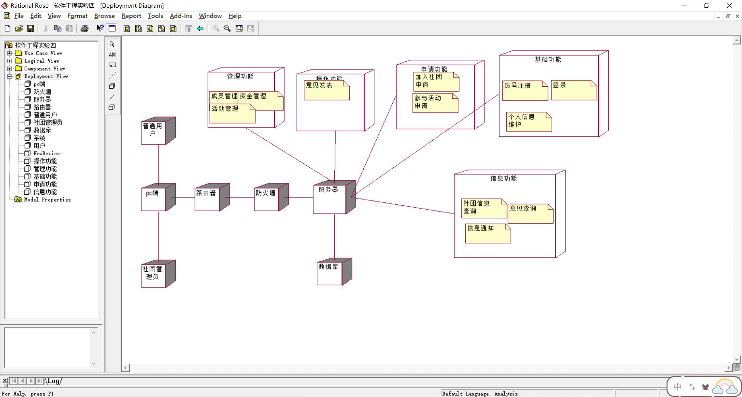

* 1. 系统的层次结构图

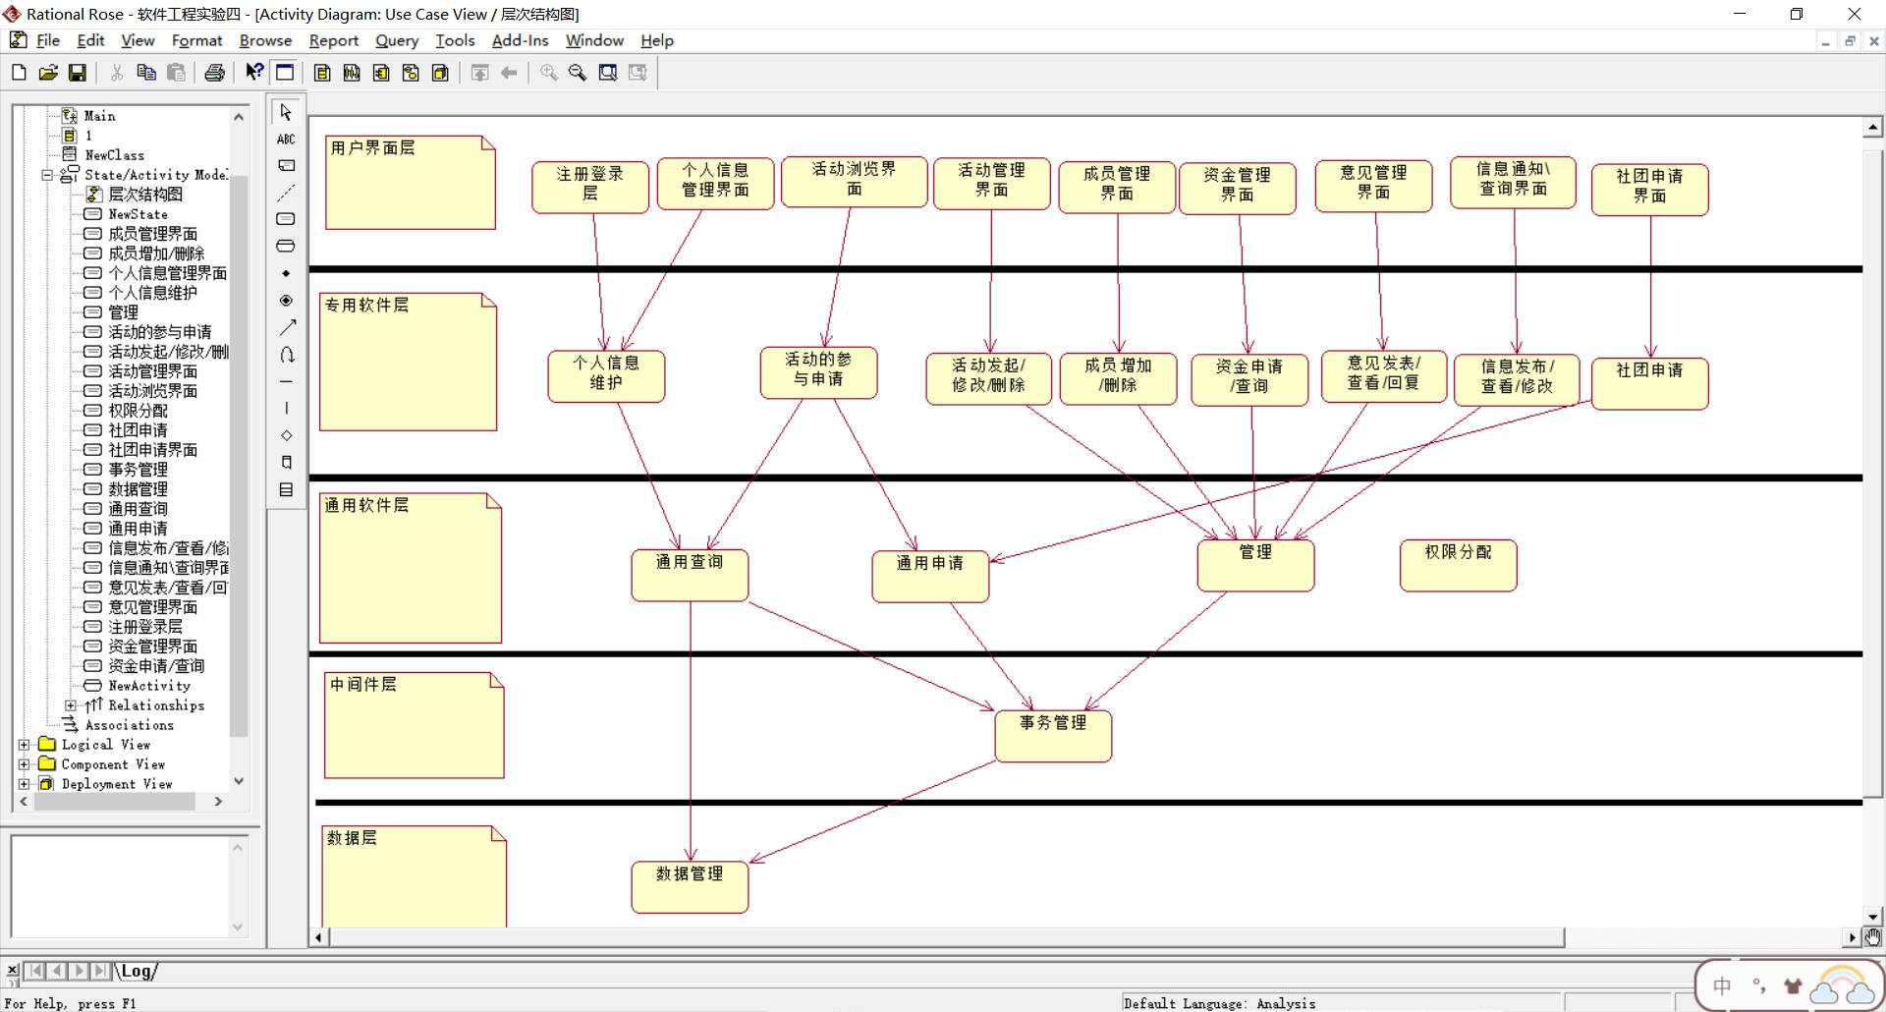

* 1. 设计类图

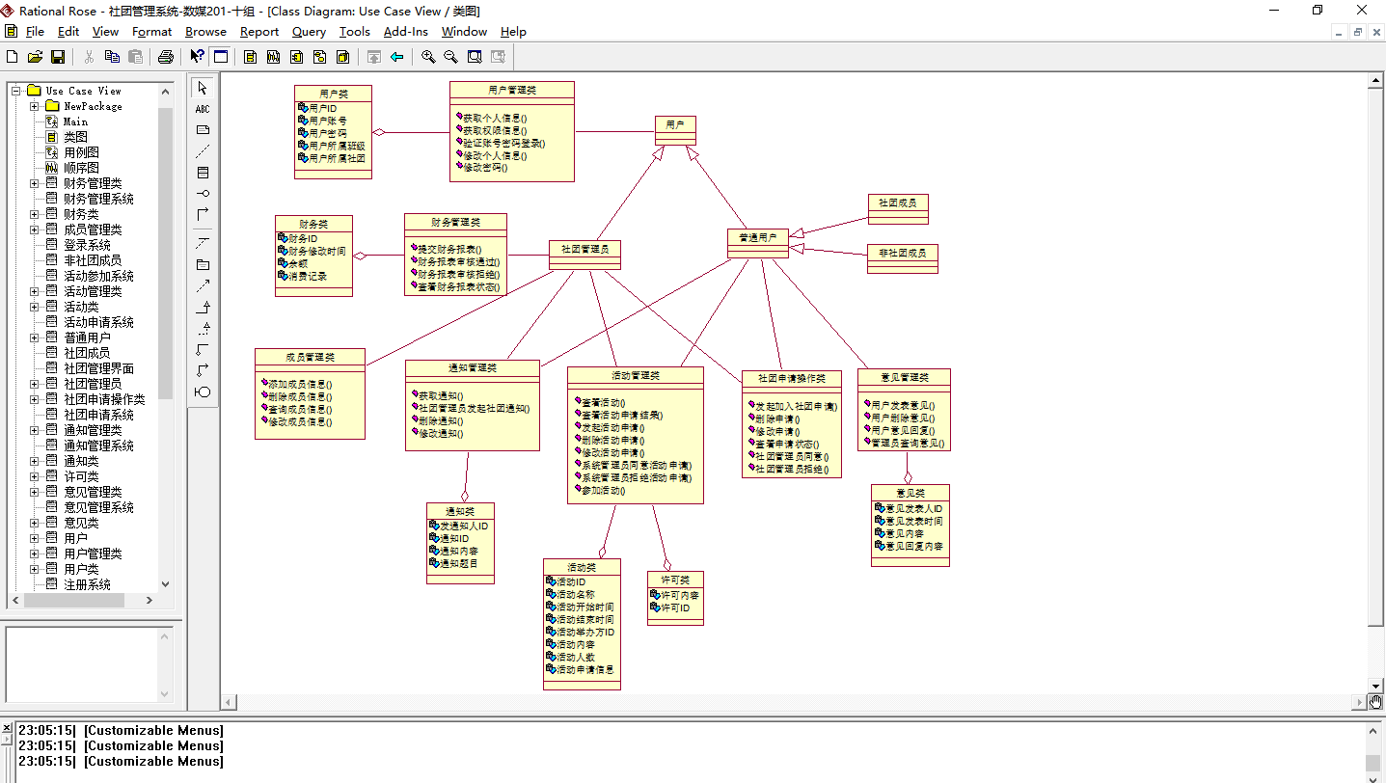

* 1. 在3中选择最核心的两个类，给设计类添加有效状态、方法名和属性；

|  |  |
| --- | --- |
| 活动管理类 |  |
| 方法名 | 属性 |
| 查看活动 | 活动ID |
| 查看活动申请结果 | 活动名称 |
| 发起活动申请 | 活动开始时间 |
| 删除活动申请 | 活动结束时间 |
| 修改活动申请 | 活动举办方ID |
| 系统管理员同意活动申请 | 活动内容 |
| 系统管理员拒绝活动申请 | 活动人数 |
| 参加活动 | 活动申请信息 |

|  |  |
| --- | --- |
| 用户管理类 |  |
| 方法名 | 属性 |
| 获取个人信息 | 用户ID |
| 获取权限信息 | 用户账号 |
| 验证账号密码登录 | 用户所属班级 |
| 修改个人信息 | 用户所属社团 |
| 修改密码 |  |
|  |  |

* 1. 一个核心用例实现的顺序图；
  2. 子系统划分
  3. 其它？

## 概要设计报告

